首先是制作系统启动U盘，用“ventoy-1.0.97-windows”这个工具制作，制作方法：
很简单，解压ventoy-1.0.97-windows.zip，直接运行里面的：
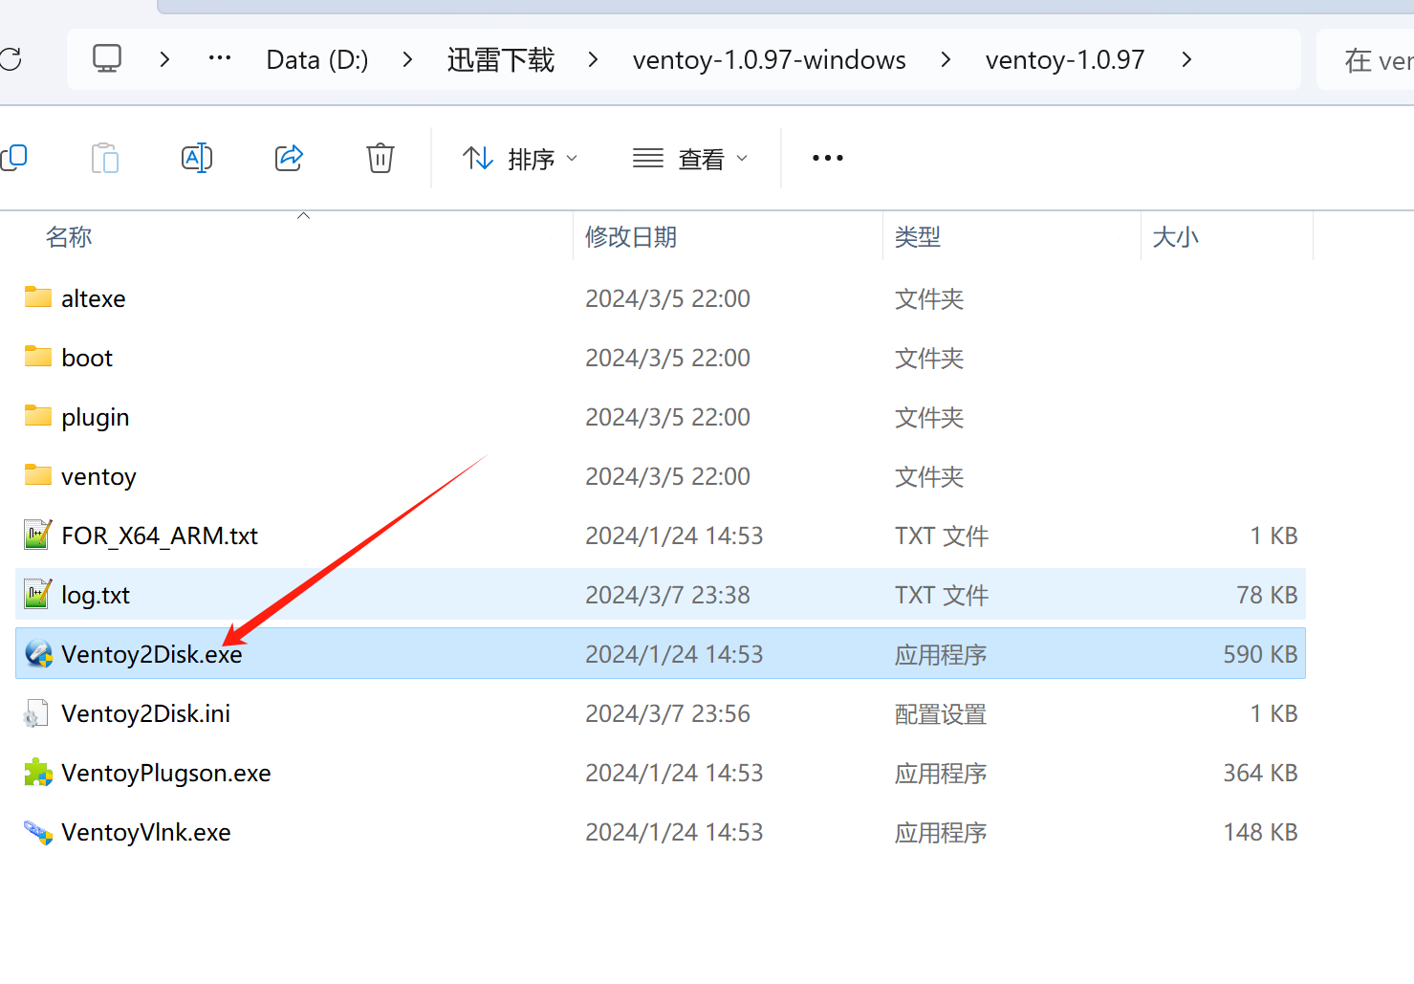
运行之后是下面的图示：
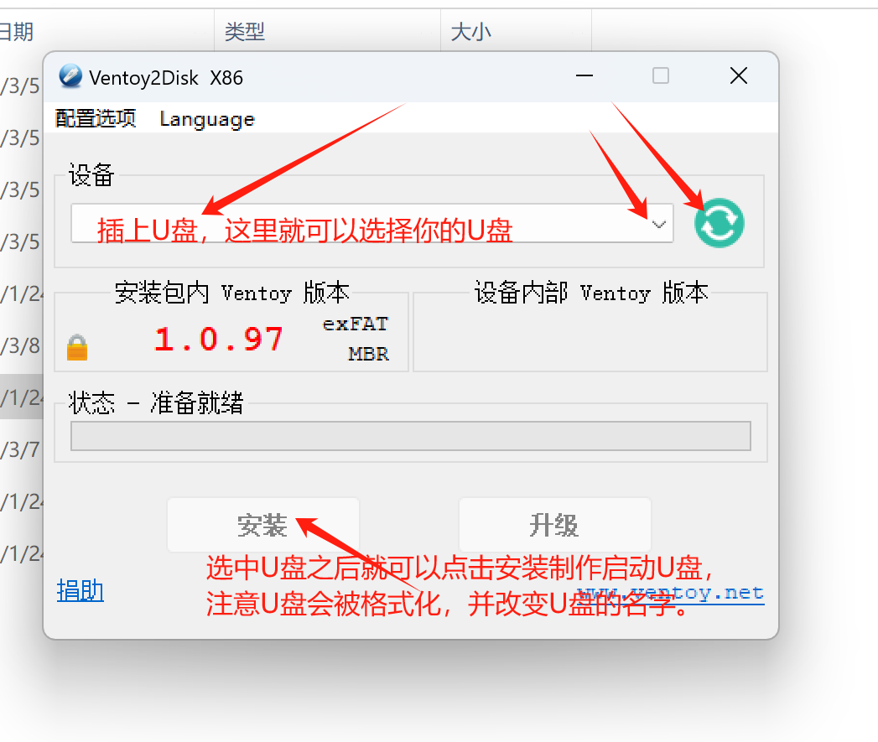
点击安装并成功之后，就制作好了启动U盘，然后可以把阿里网盘里的PE系统镜像和esxi镜像搞到U盘里供安装使用：
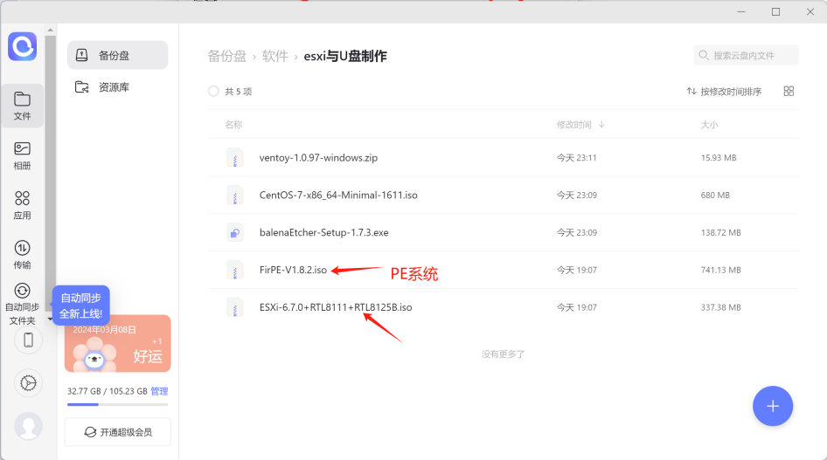

临时说明：winPE系统，就是一个特别的小windows系统，支持通过U盘启动， 主要就是用于通过安装系统时，电脑开机的时候进入BIOS通过U盘启动PE系统，通过PE系统清理磁盘分区之类的。
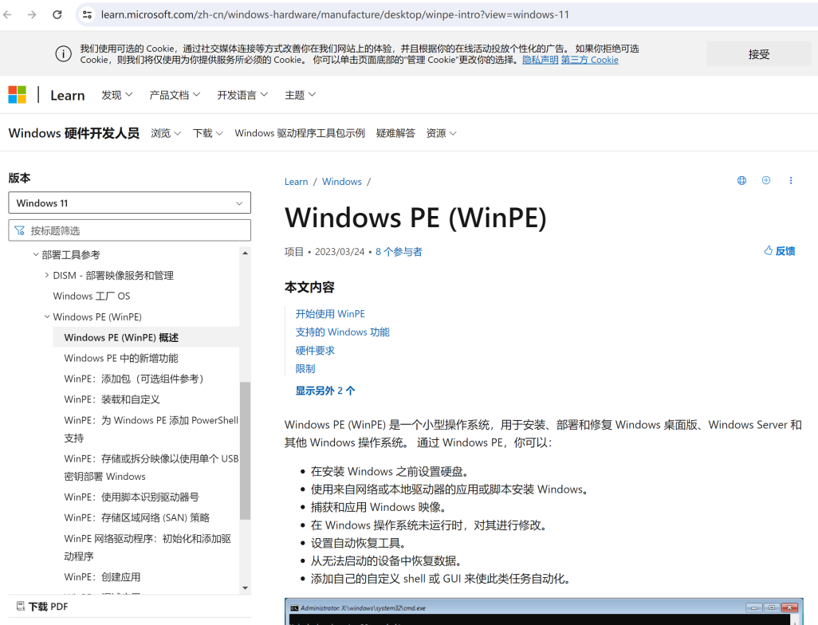

开始安装ESXI6.7系统到主机：

U盘插入主机的后面的USB插孔（前面的插孔有时候会出问题，可能和硬件有关），开机并按“del”键或者“F2”之类的键，进入BIOS，先开启主机的虚拟化功能，BIOS的哪个配置是开启虚拟化的现在忘记了，不过肯定是有一个选项是开启虚拟化的，可以通过英文翻译找一下哪个配置项是开启虚拟化的。

开启虚拟化之后，然后从U盘启动：
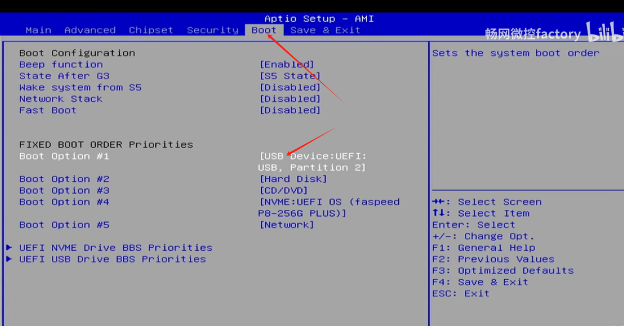
选择自己的U盘（下图只是示例，上面用ventoy制作的U盘名字应该叫“ventoy”），
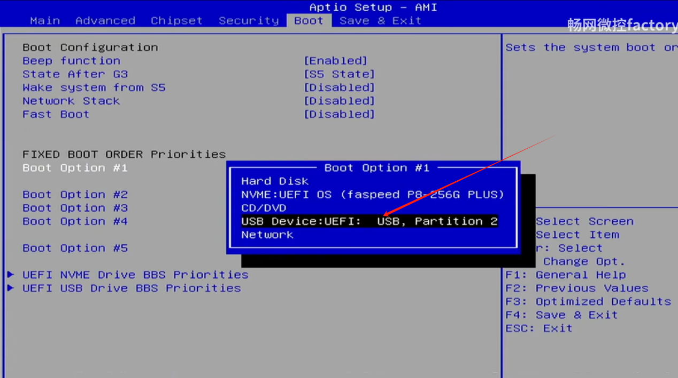
选中之后，按F10保存并启动（有的机器是按F4保存并启动），也就是从U盘启动机器：
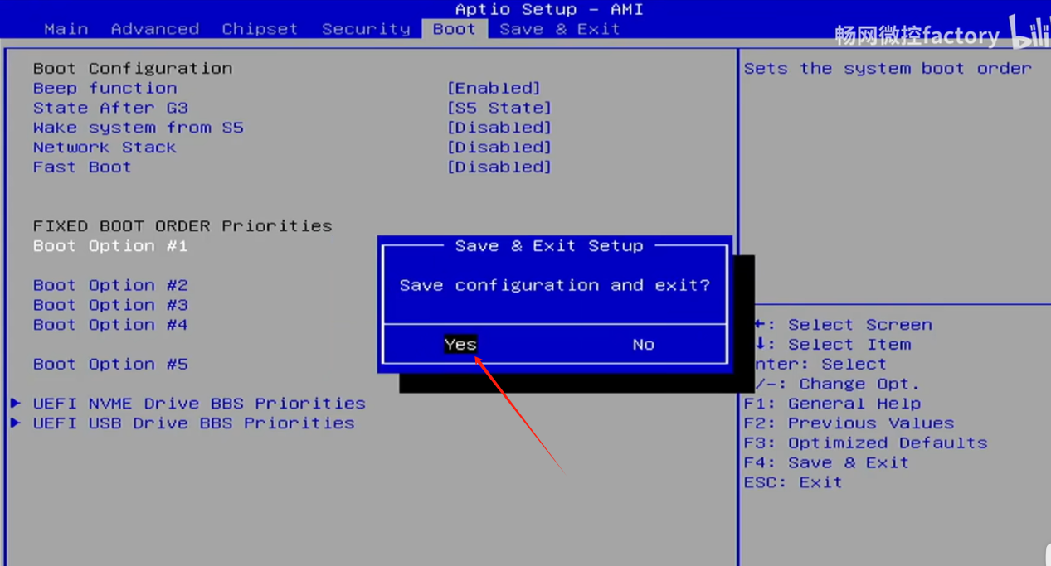
启动之后就显示出刚才放进U盘里的PE系统镜像和ESXI镜像：
（下图只是网上截图的示例，我们的PE系统和ESXI镜像名字不是这样的）
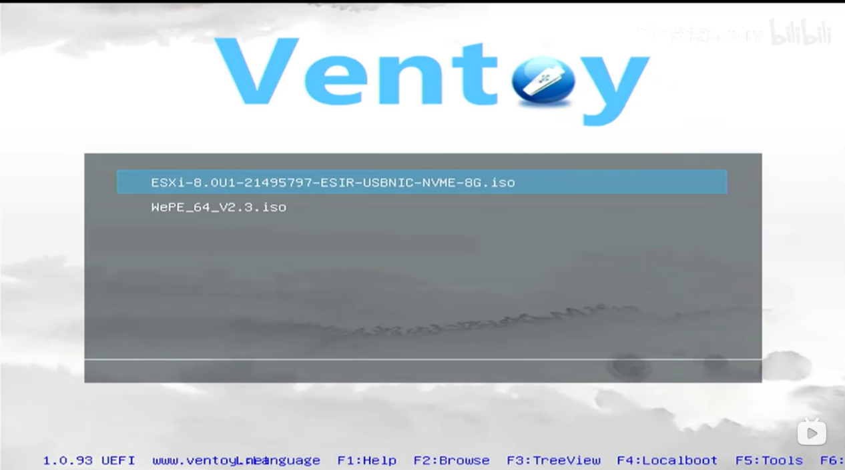
注意，这里先不要直接用ESXI镜像启动安装，要先选中PE系统进去把硬盘删除分区：
（可以先按F4或F5设置一下中文语言）
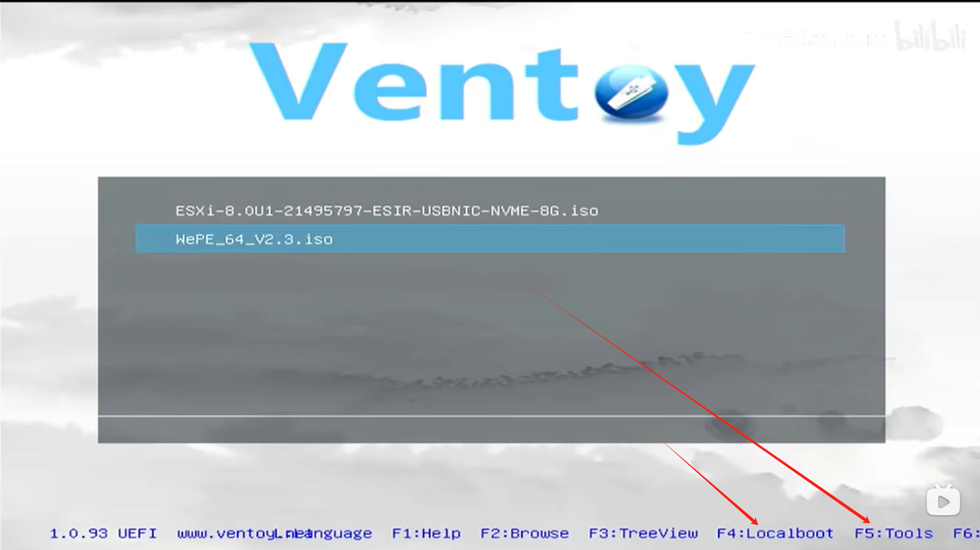
选中PE按回车，用第一个常规模式启动PE系统：
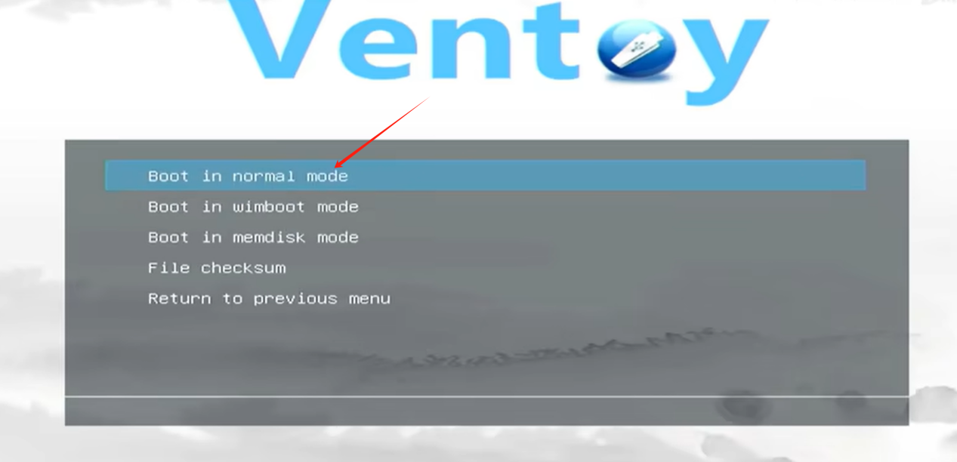

用分区工具删除硬盘分区：
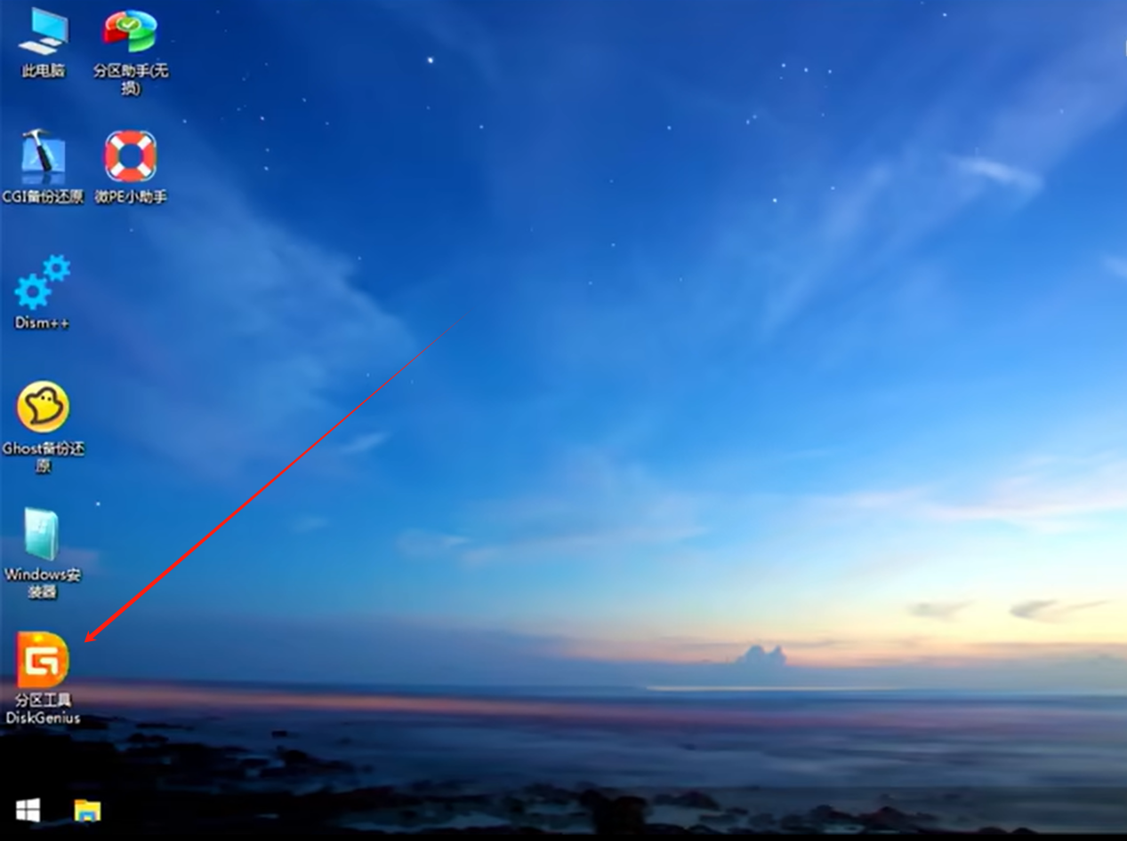
删除分区的时候选错硬盘，不要选中U盘给删除了。
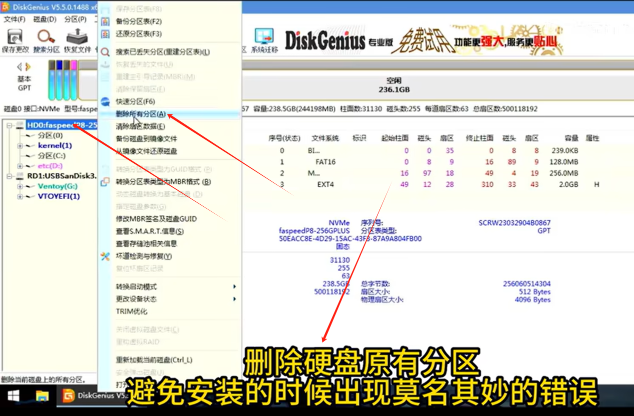
删除分区之后，点击保存更改。

然后重启系统，重新进入这个界面：
就可以选中ESXI镜像安装了。

然后进入安装ESXI的界面并等待安装成功：
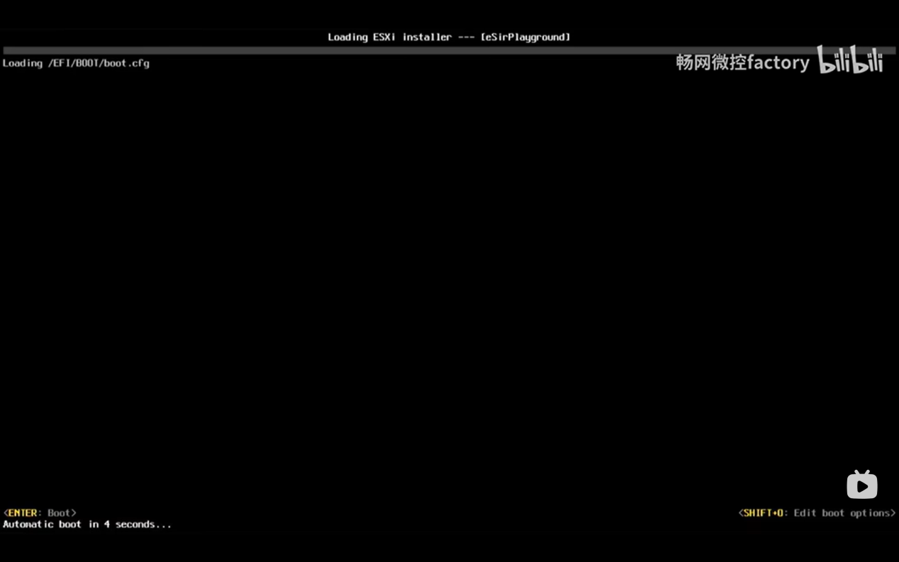
然后这里按回车：
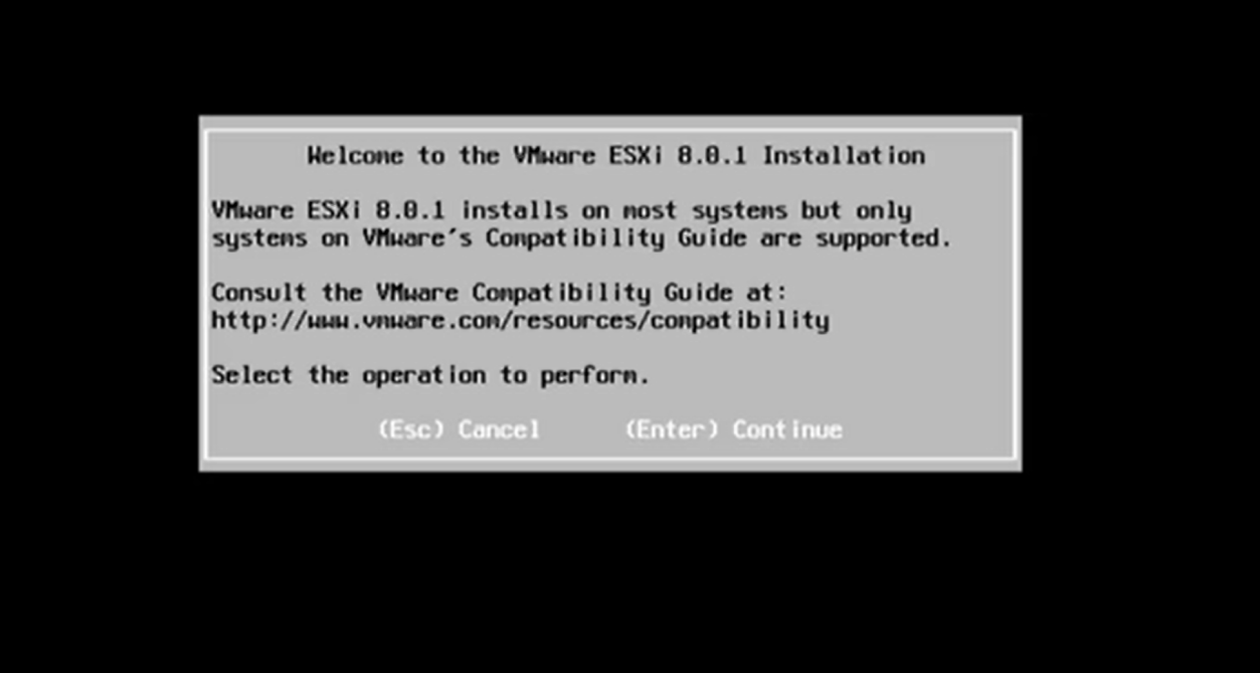
按F11接受条款并安装：
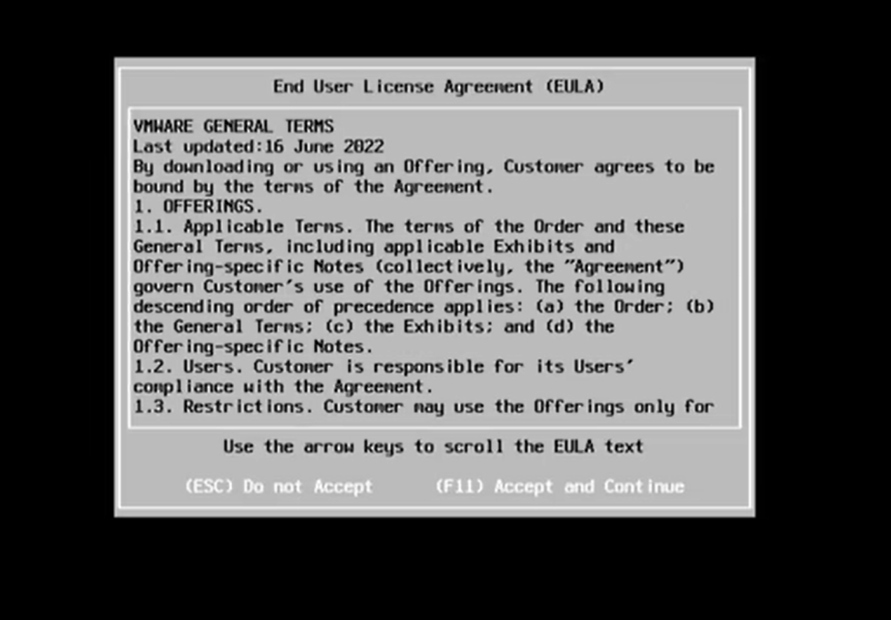
显示识别到的硬盘，选中电脑主机的硬盘按回车进行安装：
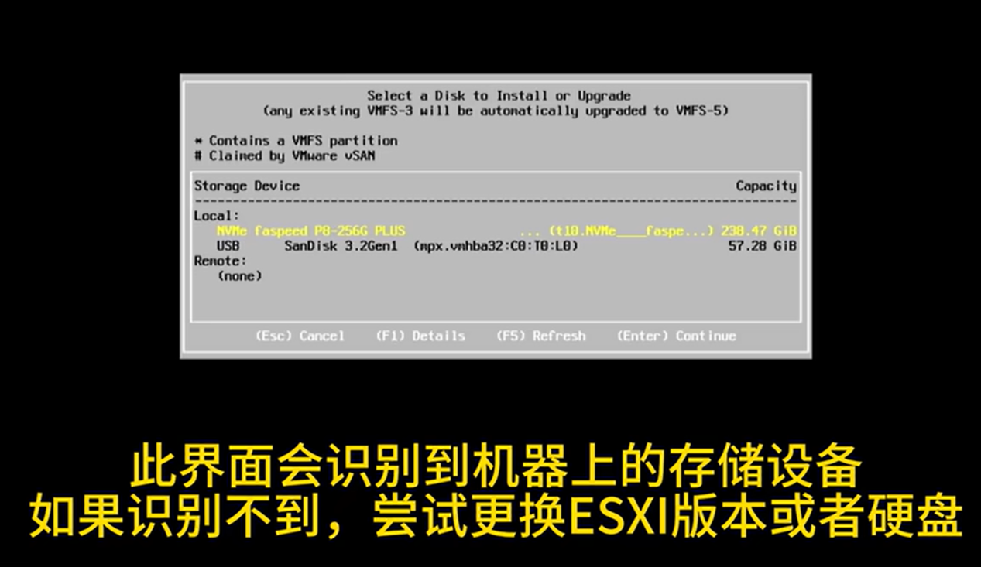

如果安装过程中出现一直卡机，或者其他问题，那可能是ESXI太高和硬件不匹配，可以尝试其他版本的ESXI镜像安装。

选择键盘语言，默认就行：
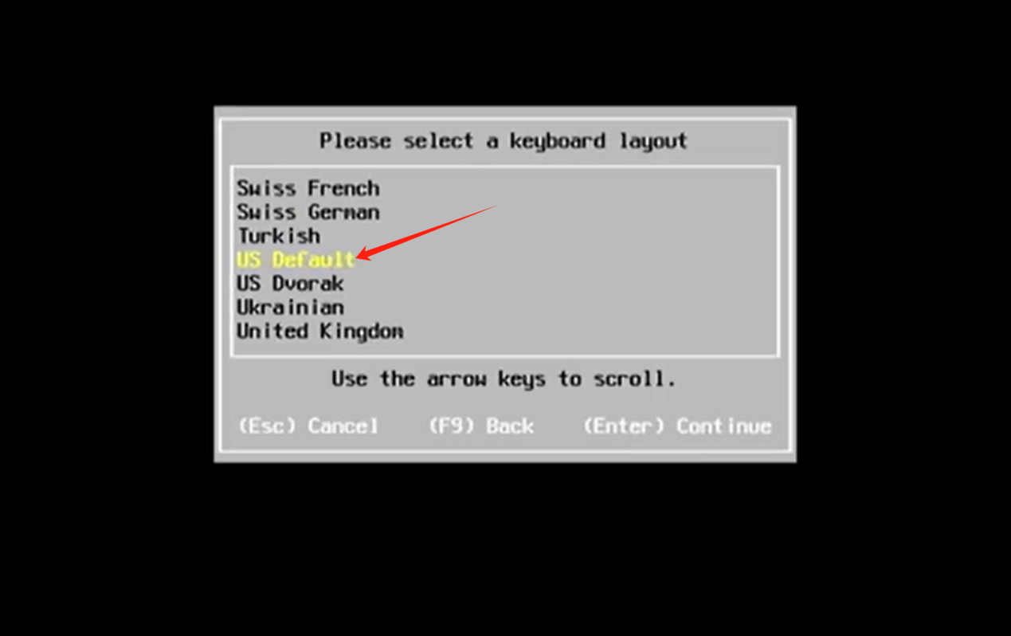
设置密码：必须包含大小写字母数字和特殊符号,并且好像8位以下，比如:123Mdl.
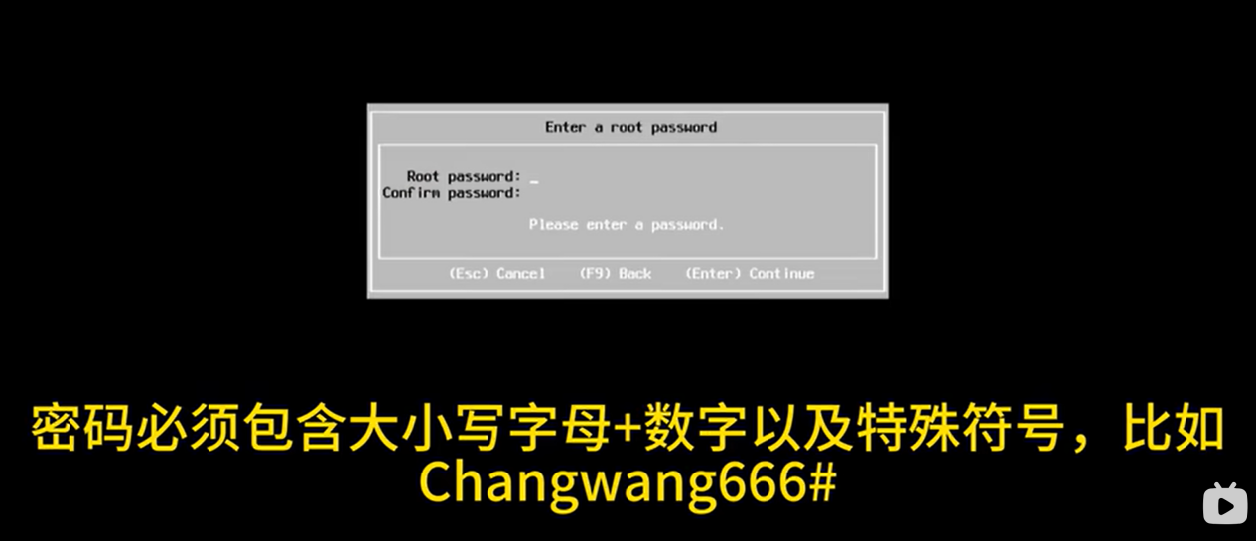
如图，输入密码的过程中如果提示密码不匹配的信息，并不是说你的密码不符合规定，而是提示你密码和下面的确认密码不一致，按tab键把下面的确认密码再输入一遍就行了。按回车继续安装：
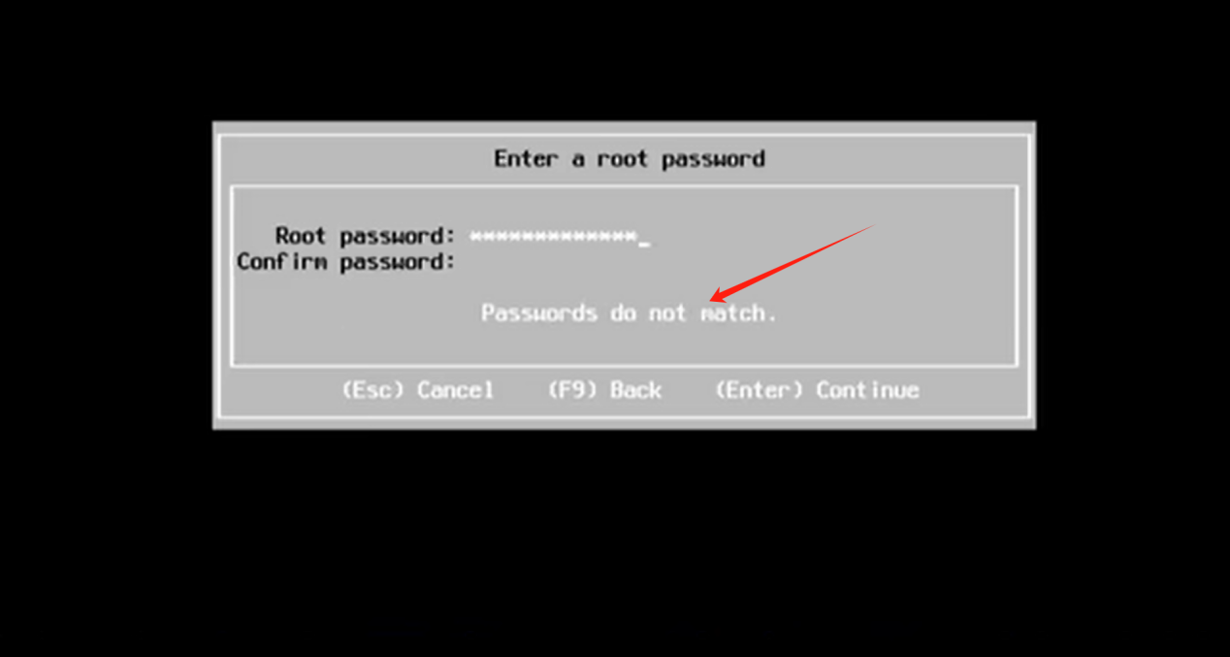
确认信息，并提示会格式化硬盘，按F11继续安装：
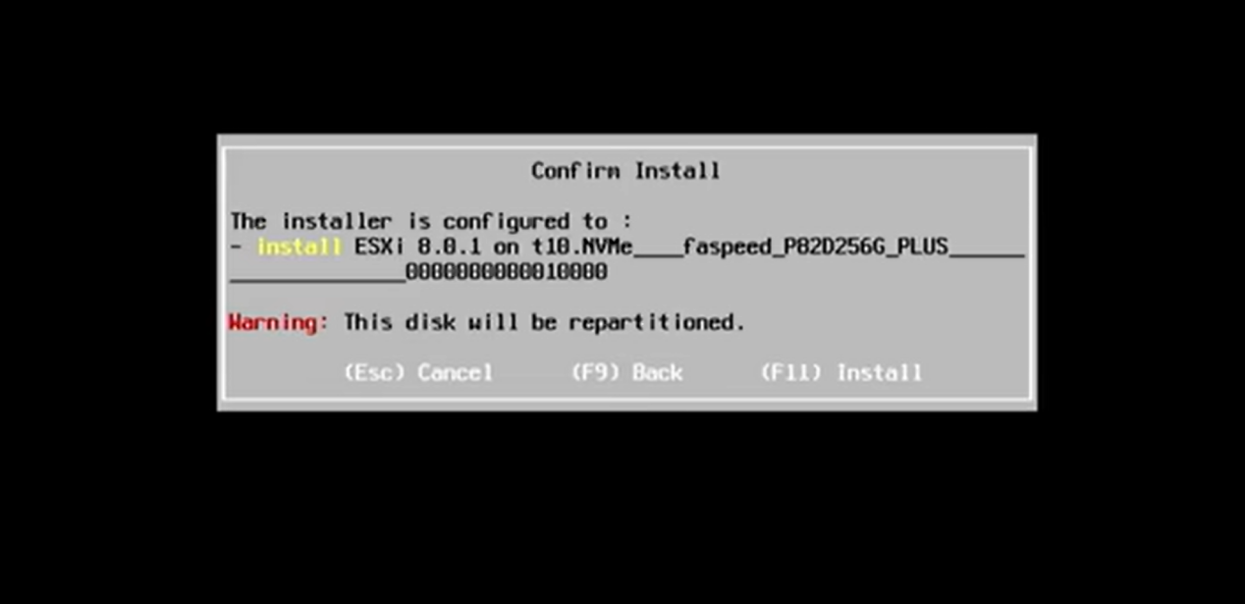
安装好之后回车重启， 这个时候就可以拔掉U盘了：
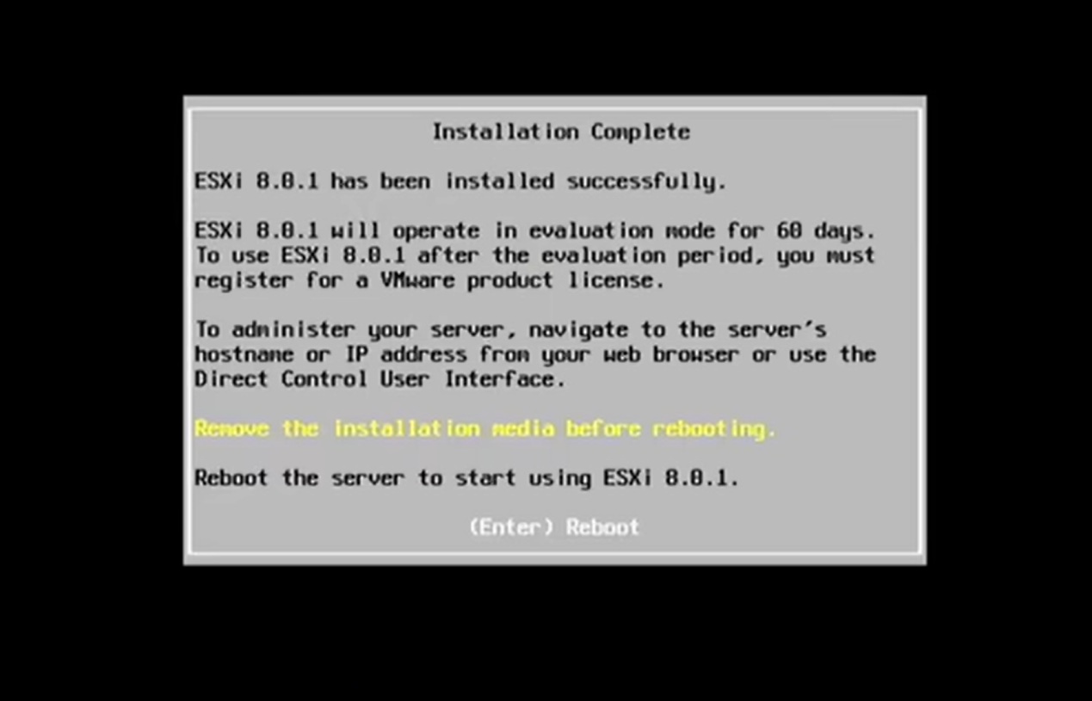
安装完之后是一个黑黄界面。

设置IP地址
安装完之后，路由器如果是自动分配地址，那这里的IP应该不是0.0.0.0，而是192.168.xxx.xxx
的具体内网地址，就可以直接使用了，如果没有具体的IP地址或者想换IP，那就按F2进入设置界面，输入上面设置的root密码，进入ESXI设置：
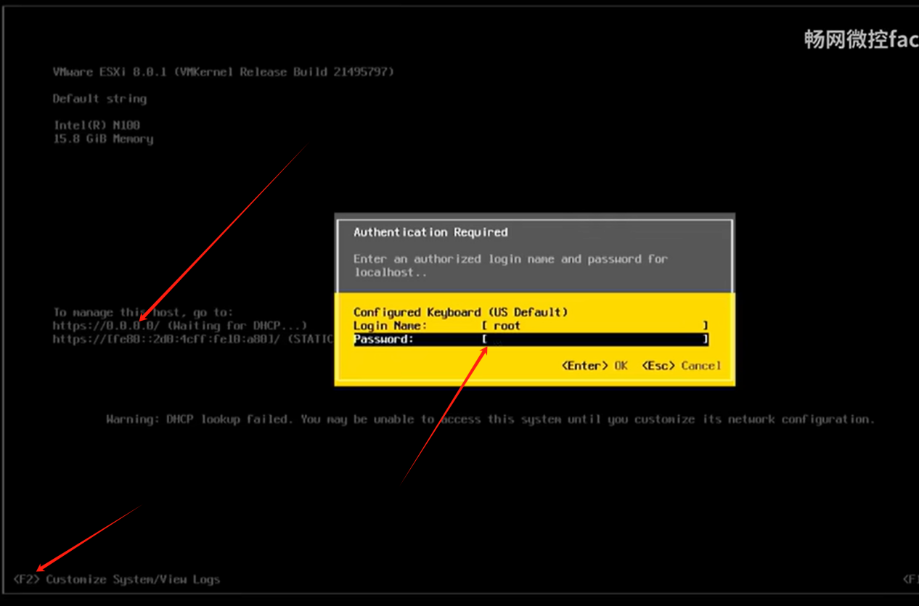
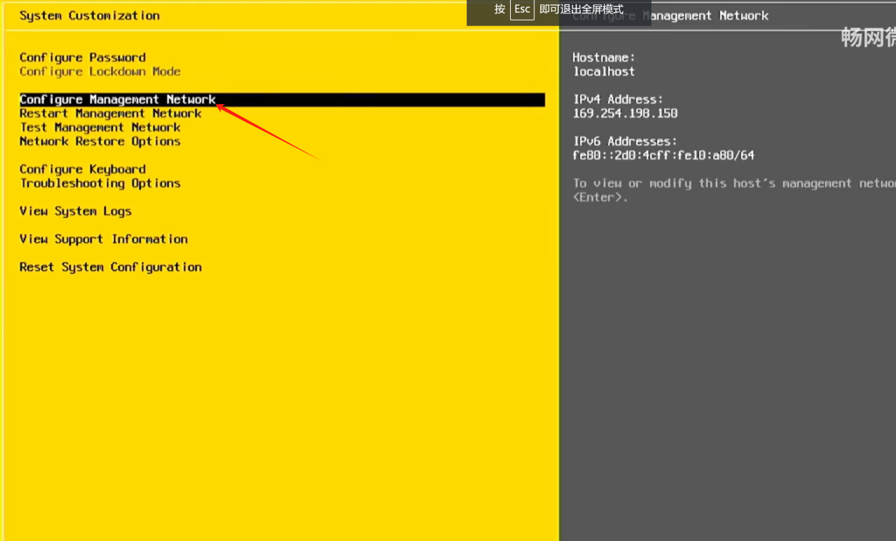
这个好像是设置网口的，具体不太清楚是设置什么的，好像就是你主机上这4个插网线的网口，你要设置是哪个插上网线了，你要使用哪个网口联网：
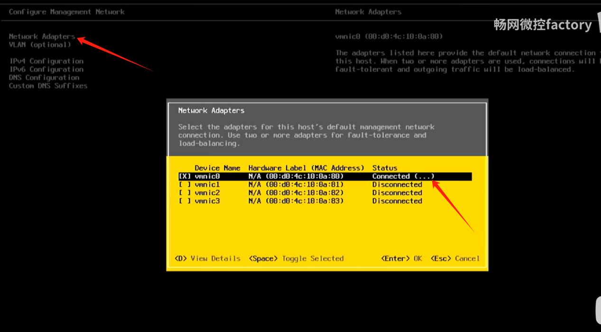

设置网络：ESXI本机IP和网关等：
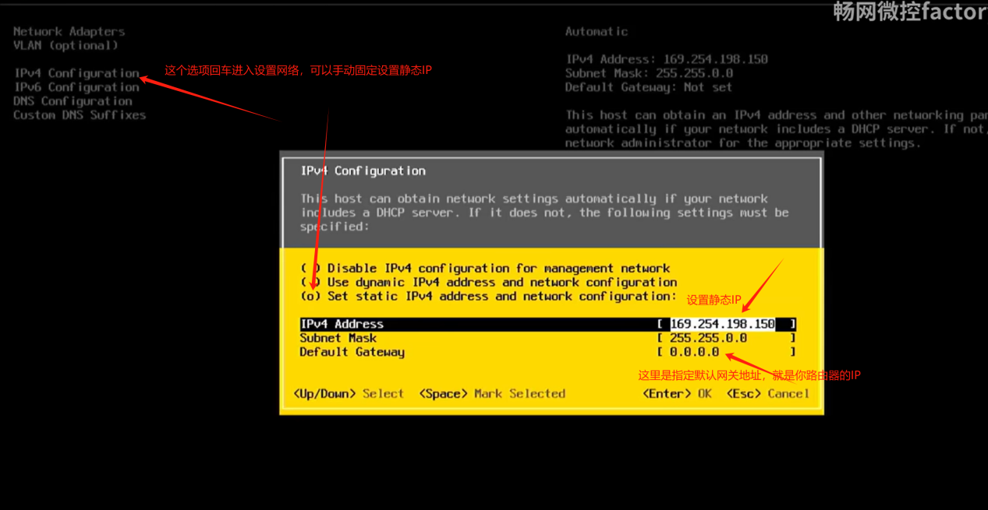

下图的地址IP，就是esxi本机的ip，（下面的192.168.18.252ip只是网络截的示例图，自己安装的esxi的ip设置成了192.168.61.10，此时用的小米路由器，小米路由器的默认网关网段好像就是61网段） 其他同网段的电脑可以访问这个地址，登录进入ESXI的后台管理界面：
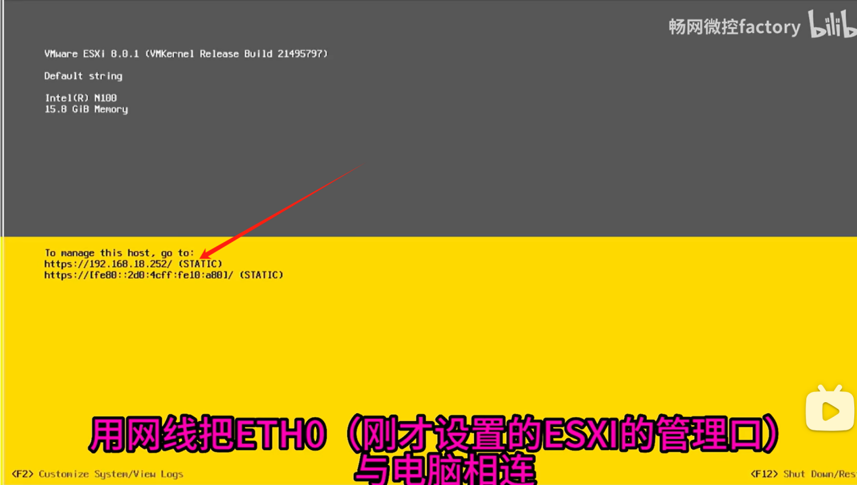
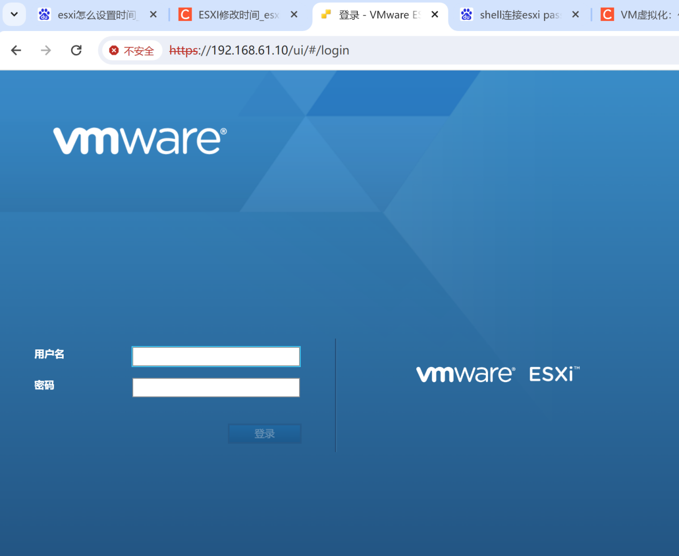
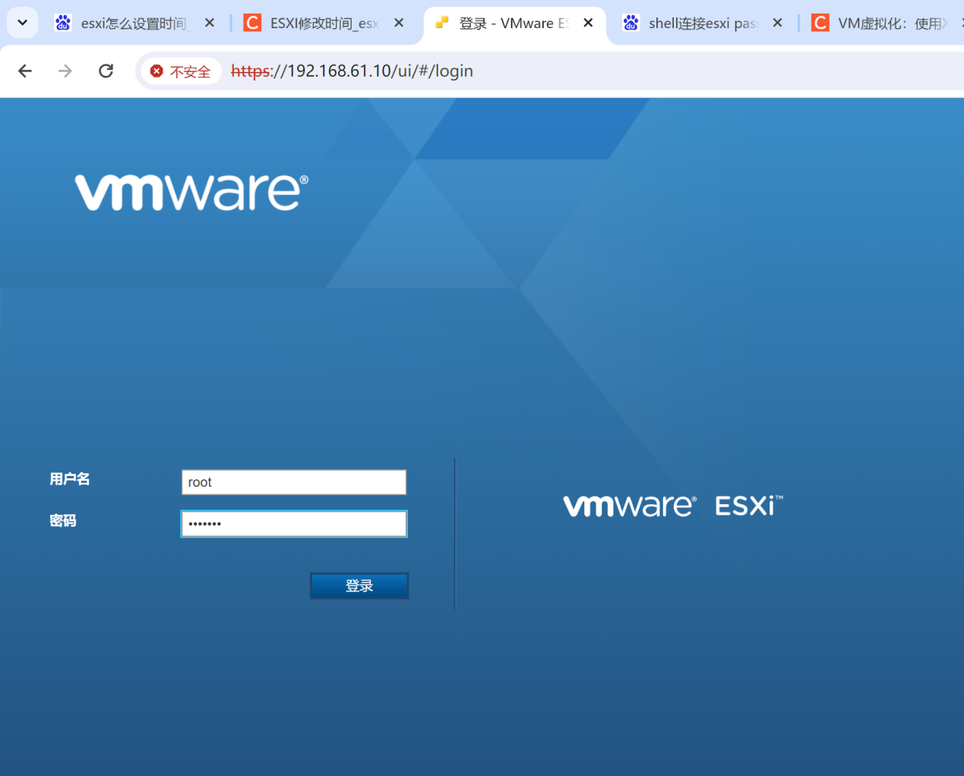
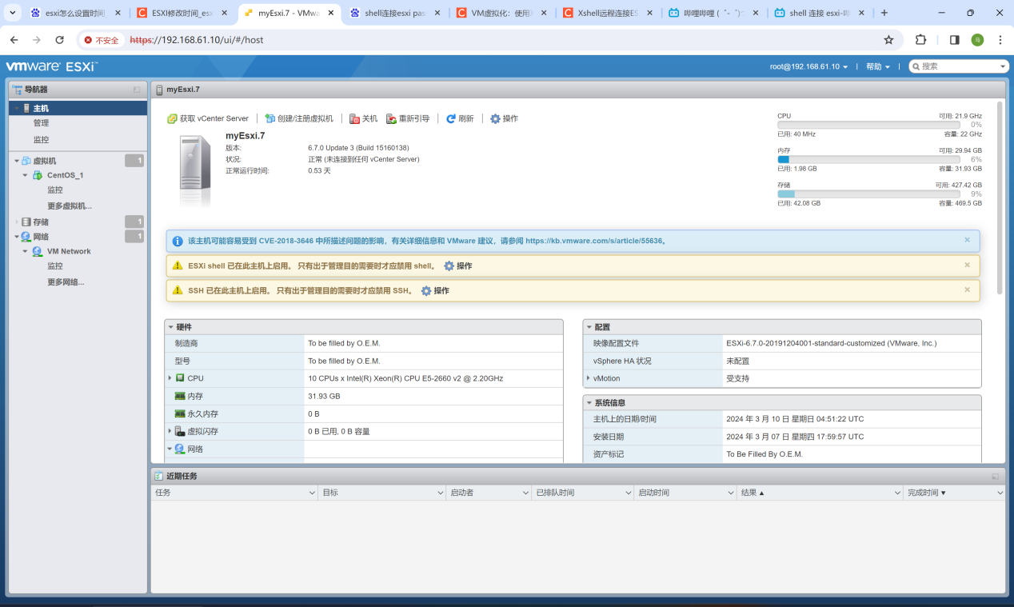

设置esxi系统时间和shell连接
进入界面后发现esxi内的时间和我们的正常时间是相差8小时的，时区问题。
所以我们要设置一下esxi服务的时区，设置时区好像只能从命令行进去esxi设置，界面中没发现有设置时区和时间的地方。
怎么进入esxi服务的命令行呢？
首先要开启esxi的shell连接配置：
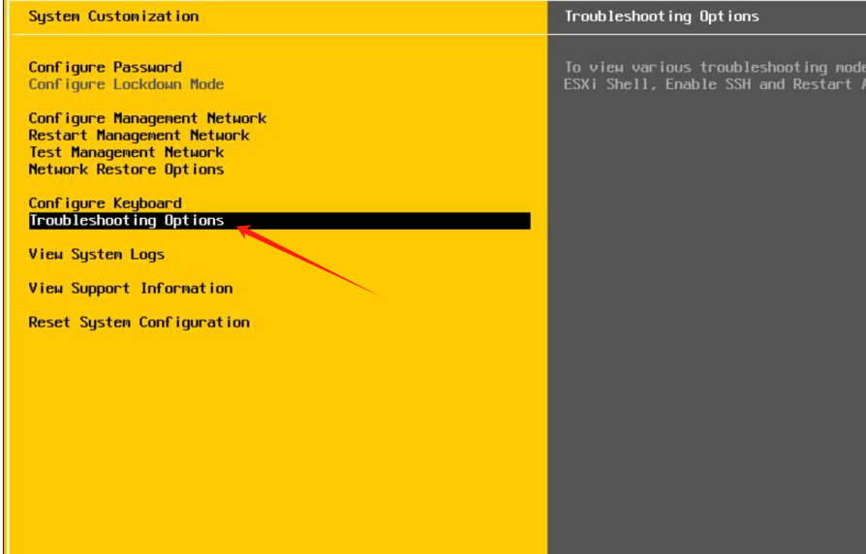
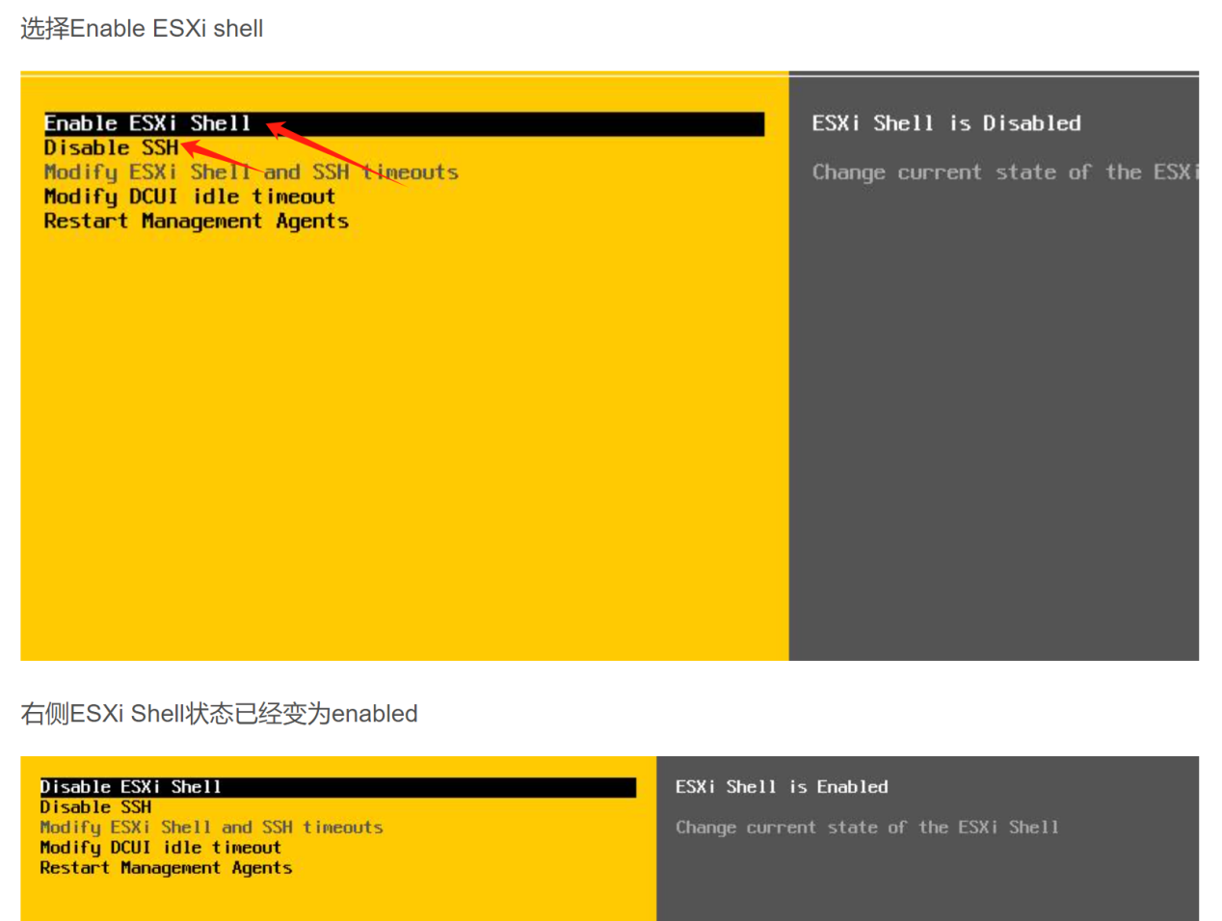
然后可以用自己的Xshell工具连接esxi的ip和默认的22端口进入命令行，但是连接的时候，提示不能使用密码的方式登录：
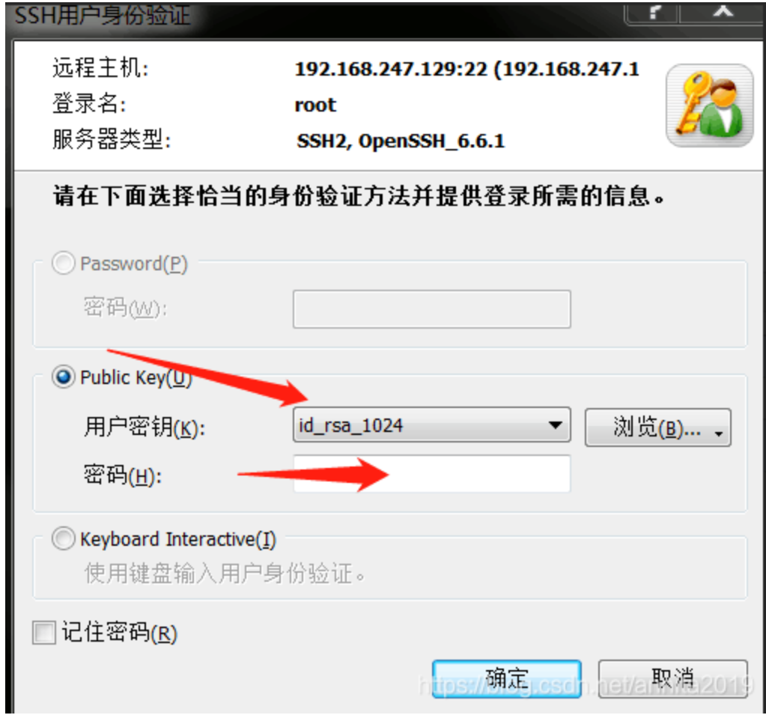

怎么可以设置成使用密码的方式登录呢？
网路上找到的方法是：
可以 在黄黑界面上按alt+f1，直接进入命令行，而不是使用xhell进入命令行，进入命令行之后，输入root账户和密码，就可以直接进行自己的操作了。

如果想要实现在其他电脑通过Xhell等工具远程连接esxi主机的命令行，并且通过password密码的方式登录，可以在这里的命令行设置：vi /etc/ssh/sshd_config 文件内的PasswordAuthentication参数的指为yes， 默认是no， 设置保存后立即生效。
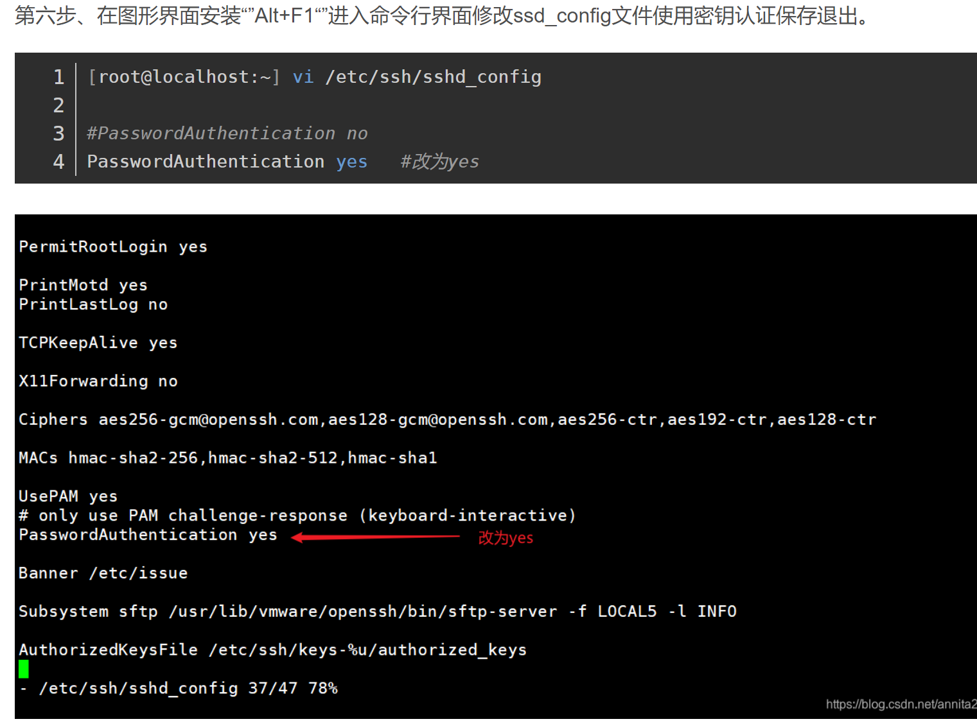
然后再连接就可以使用密码了：
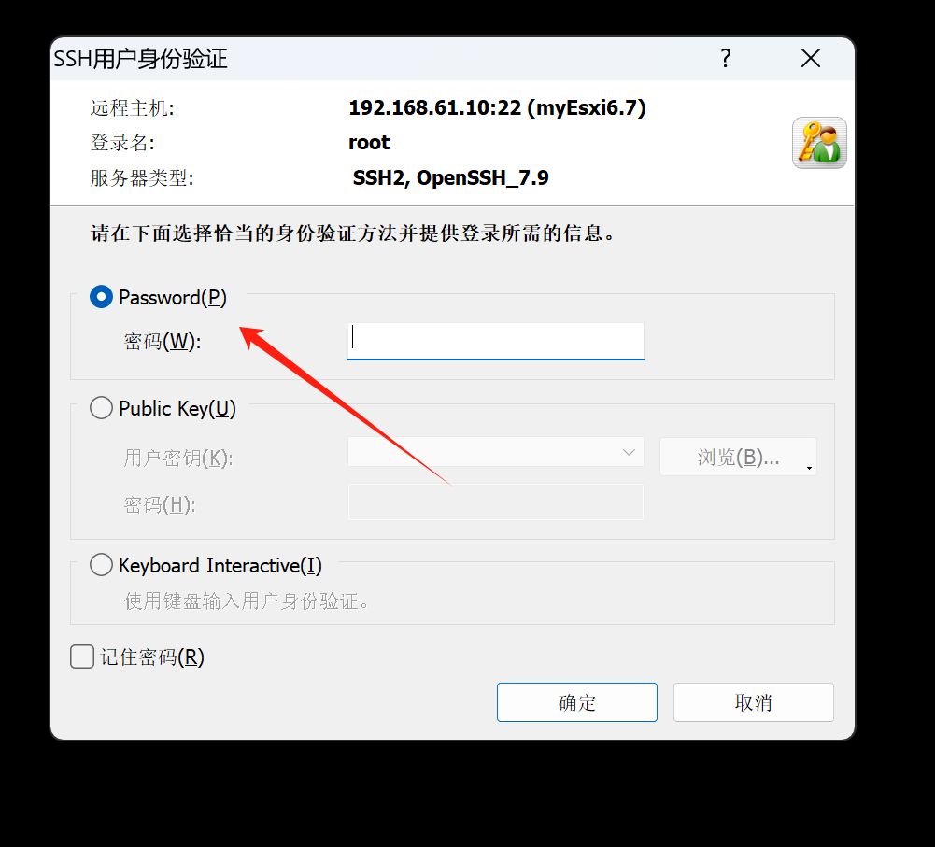
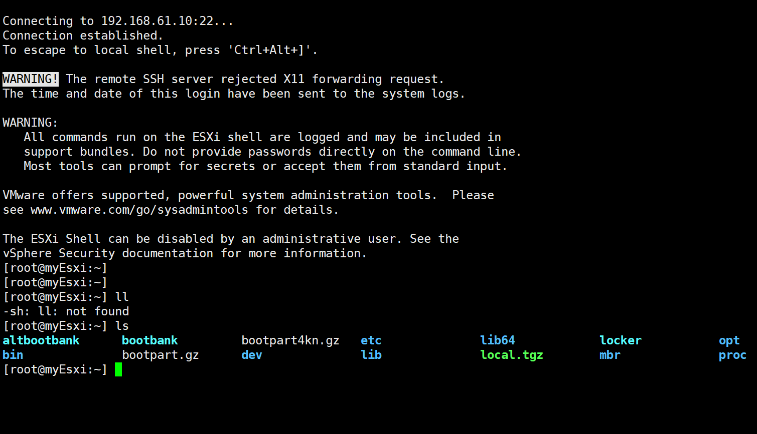

按atl+F2切换会黄黑界面。

Alt + F12是查看日志。

然后设置esxi系统时间：
先查看一下时间，确实慢了8小时。
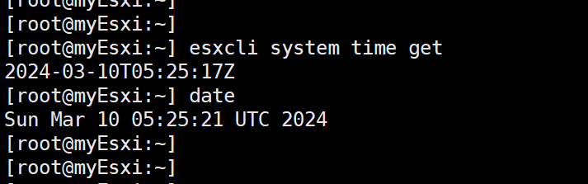

后来感觉没必要修改esxi的服务器时间了，因为只要安装centos虚拟机的时候，只要虚拟机的时区和时间设置正确了，就不影响后续虚拟机的使用。

激活esxi：
进入web后台界面，再“管理”下的“许可”里，分配许可证里面，输入：HG20K-66L94-M80J1-HC376-230LF
进行激活，激活后的界面是下图：
